ASSUNTO:. REQUEIRO AO EXMO SR PREFEITO LUIS GUSTAVO ANTUNES STUPP, JUNTAMENTE A SECRETARIA COMPETENTE INFORMAÇÕES SE HÁ ESTUDOS PARA PROJETO DE MELHORIA NA REDE DE CAPTAÇÃO E ESCOAMENTO DE AGUAS PLUVIAIS NA ROTATORIA DO TÚNEL MÁRIO COVAS.

DESPACHO

SALA DAS SESSÕES ____/____/_____

PRESIDENTE DA MESA

REQUERIMENTO Nº , DE 2014

SENHOR PRESIDENTE,
SENHORES VEREADORES,

Considerando que em a cada precipitação, mesmo as mais amenas ocorrem pequenos pontos de alagamento.
Considerando ainda que este problema se estende ao longo do tempo.

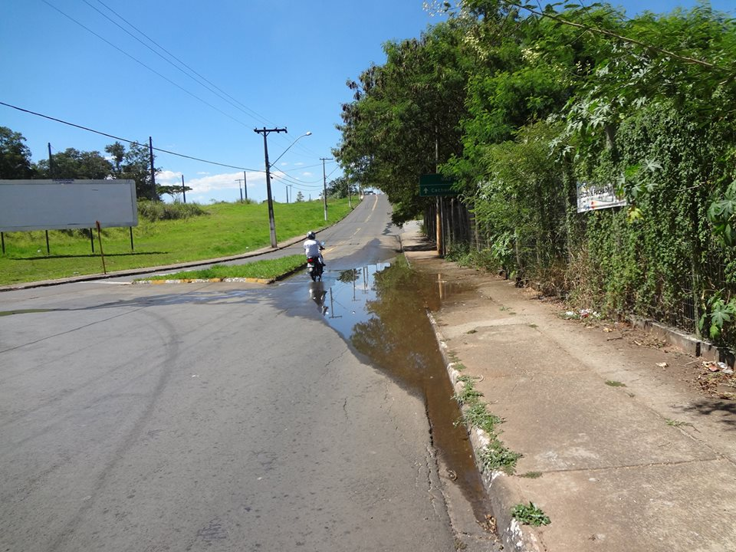
REQUEIRO a mesa após ouvir o douto plenário que se oficie o Exmo. Senhor Prefeito Municipal Luiz Gustavo Antunes Stupp juntamente com a Secretaria Responsável informações se há estudos para projeto de melhoria na rede de captação e escoamento de aguas pluviais na rotatória do Túnel Mario Covas.
SALA DAS SESSÕES “VEREADOR SANTO RÓTOLLI”, aos 06 de Fevereiro de 2014

VEREADOR LUIS ROBERTO TAVARES

